Министерство образования Республики Беларусь
Учреждение образования
«Брестский государственный технический университет»
Кафедра ИИТ

Лабораторная работа №2
По дисциплине: «Интеллектуальный анализ данных»
Тема: «Автоэнкодеры»

Выполнил:
Студент 4 курса
Группы ИИ-25
Максимчук Е. А.
Проверил:
Андренко К. В.

Брест 2026
Цель работы: научиться применять автоэнкодеры для осуществления визуализации данных и их анализа.
Задание:
1. Используя выборку по варианту, осуществить проецирование данных на плоскость первых двух и трех главных компонент с использованием нейросетевой модели автоэнкодера (с двумя и тремя нейронами в среднем слое);
2. Выполнить визуализацию полученных главных компонент с использованием средств библиотеки matplotlib, обозначая экземпляры разных классов с использованием разных цветовых маркеров;
3. Реализовать метод t-SNE для визуализации данных (использовать также 2 и 3 компонента), построить соответствующую визуализацию;
4. Применить к данным метод PCA (2 и 3 компонента), реализованный в ЛР №1, сделать выводы;

Результаты:
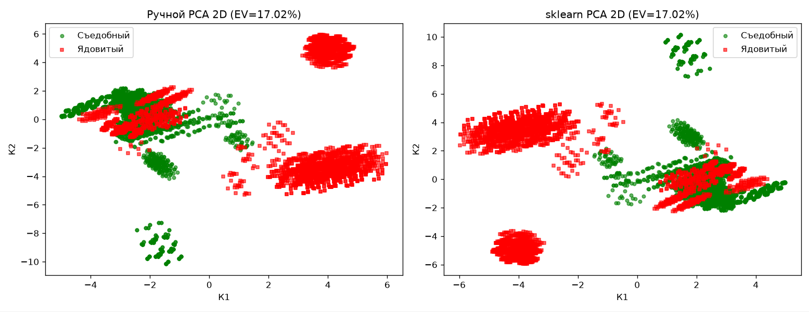
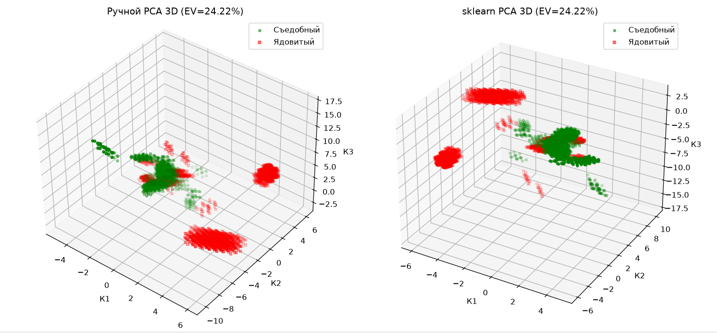
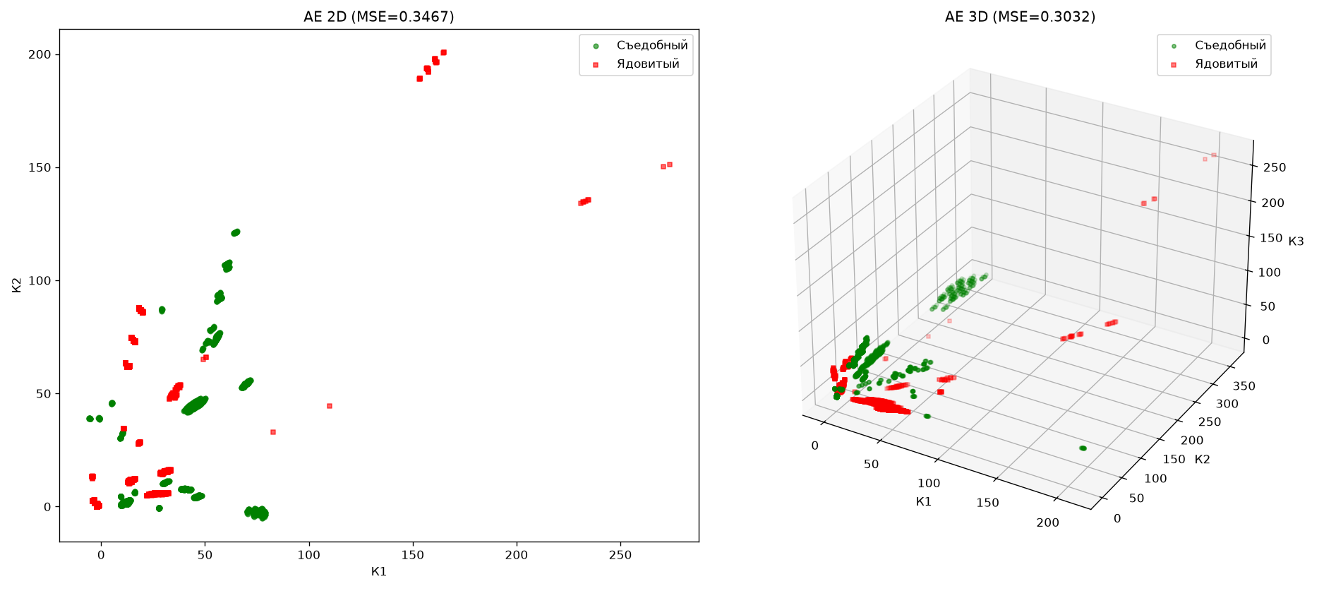
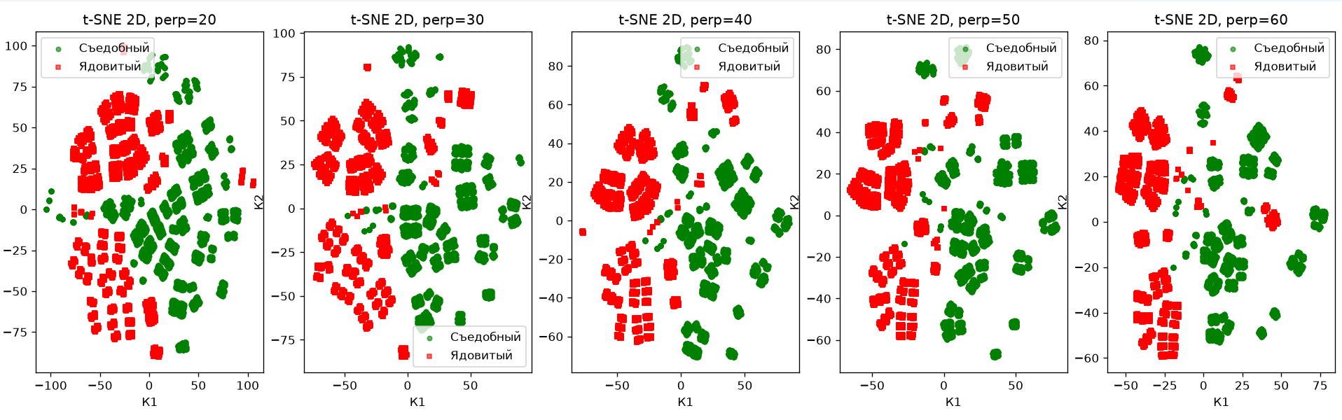
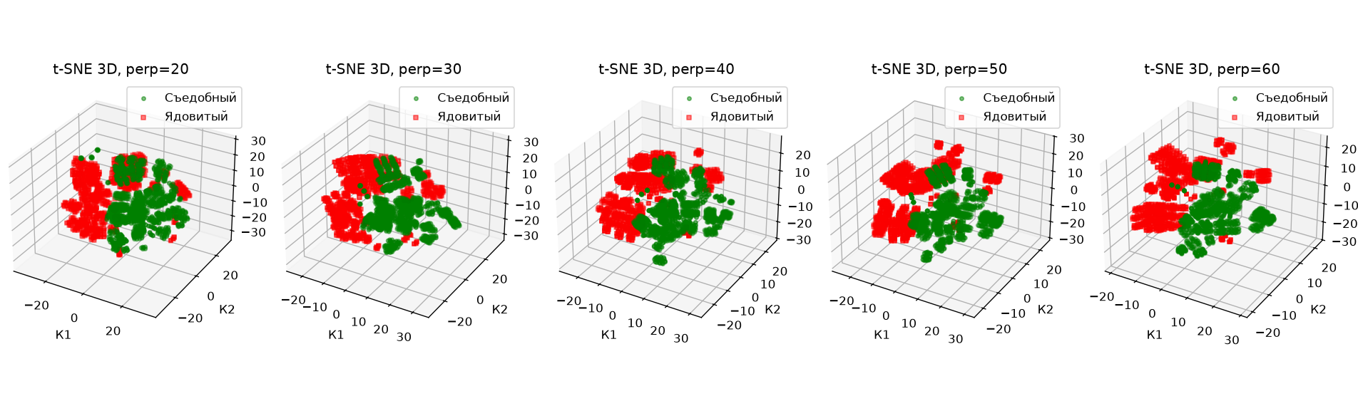
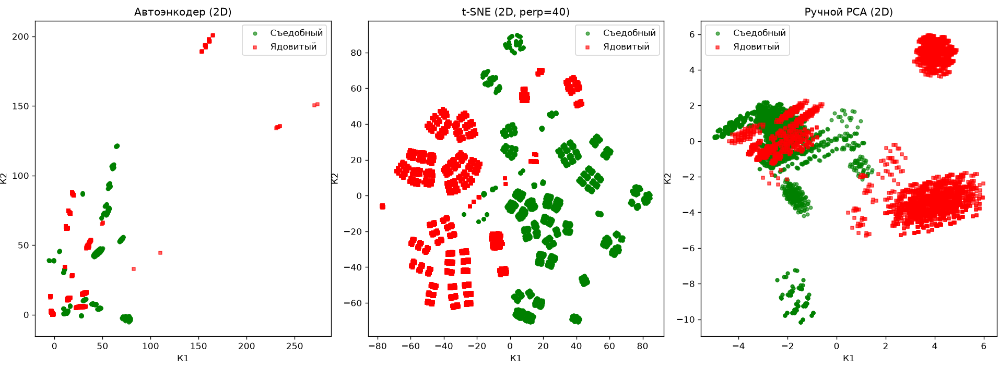
Вывод программы:

Размер X: (8124, 22)
Классы: {'e': 4208, 'p': 3916}
После one-hot: (8124, 117)

РУЧНОЙ PCA
Собственные значения (первые 5): [10.31484926 9.42671062 8.35720548 6.79687021 6.01897988]
2 компоненты — доля дисперсии: 0.170165, потери: 0.829835
3 компоненты — доля дисперсии: 0.242201, потери: 0.757799

SKLEARN PCA
2 компоненты — доля дисперсии: 0.170165, потери: 0.829835
3 компоненты — доля дисперсии: 0.242201, потери: 0.757799

Подбор архитектуры AE (2D)
{'hidden_layers': (), 'activation': 'relu', 'max_iter': 300} -> MSE=0.82885
{'hidden_layers': (), 'activation': 'relu', 'max_iter': 800} -> MSE=0.82885
{'hidden_layers': (16,), 'activation': 'relu', 'max_iter': 500} -> MSE=0.49040
{'hidden_layers': (32, 16), 'activation': 'relu', 'max_iter': 500} -> MSE=0.34671
{'hidden_layers': (), 'activation': 'tanh', 'max_iter': 500} -> MSE=0.82540
Лучшая 2D: {'hidden_layers': (32, 16), 'activation': 'relu', 'max_iter': 500} MSE = 0.34671

Подбор архитектуры AE (3D)
{'hidden_layers': (), 'activation': 'relu', 'max_iter': 300} -> MSE=0.75655
{'hidden_layers': (), 'activation': 'relu', 'max_iter': 800} -> MSE=0.75655
{'hidden_layers': (16,), 'activation': 'relu', 'max_iter': 500} -> MSE=0.45495
{'hidden_layers': (32, 16), 'activation': 'relu', 'max_iter': 500} -> MSE=0.30319
{'hidden_layers': (), 'activation': 'tanh', 'max_iter': 500} -> MSE=0.76027
Лучшая 3D: {'hidden_layers': (32, 16), 'activation': 'relu', 'max_iter': 500} MSE = 0.30319
Готово. Perplexity: [20, 30, 40, 50, 60]

ВЫВОДЫ
1. Автоэнкодер: лучшая 2D-архитектура {'hidden_layers': (32, 16), 'activation': 'relu', 'max_iter': 500} (MSE=0.34671),
лучшая 3D-архитектура {'hidden_layers': (32, 16), 'activation': 'relu', 'max_iter': 500} (MSE=0.30319).
Использованы ReLU и Adam, число слоёв/нейронов подбиралось экспериментально.
2. t-SNE: перебор perplexity [20, 30, 40, 50, 60], init='pca'. Наиболее презентативная
визуализация выбирается из tsne_2d_perplexity.png / tsne_3d_perplexity.png.
3. PCA (ручной из ЛР №1): 2D даёт 17.02% дисперсии,
3D — 24.22%. Совпадает со sklearn до 6 знаков после запятой.
Полного разделения классов нет — граница нелинейна.
4. Итог: t-SNE лучше всех показывает локальную структуру, автоэнкодер
даёт компактное нелинейное представление, PCA — самое интерпретируемое,
но линейное.

Вывод: научилась применять автоэнкодеры для осуществления визуализации данных и их анализа.

